Materia: Proyecto de Inserción y Desarrollo Social

Profesor: Concha Damián de Jesús

Curso: 6 año A

Bibliografía: Proyecto de Investigación en Ciencias Sociales, Editorial Maipue 1°edición,febrero de 2013

Trabajo Práctico N ° 10
Página: 13, 14,15, 16, 17
Tema: Las Ciencias y su Clasificación
Inicio
Se revisará las actividades de la última clase.
Actividad
Luego de la explicación del docente y la lectura de la bibliografía, respondan las siguientes preguntas:
1. ¿Qué son las ciencias formales? ¿Qué estudian?
2. ¿Qué son las ciencias fácticas? ¿Qué estudian?
Desarrollo
El docente proporcionará un podcast de 7 minutos que comentará sobre las ciencias y su clasificación. Luego de escuchar el podcast, se comentará con los estudiantes cómo los autores definen las ciencias formales y fácticas.
Después, el docente realizará una explicación teórica acompañada de la lectura de la bibliografía por parte de los estudiantes para complementar lo escuchado en el podcast.

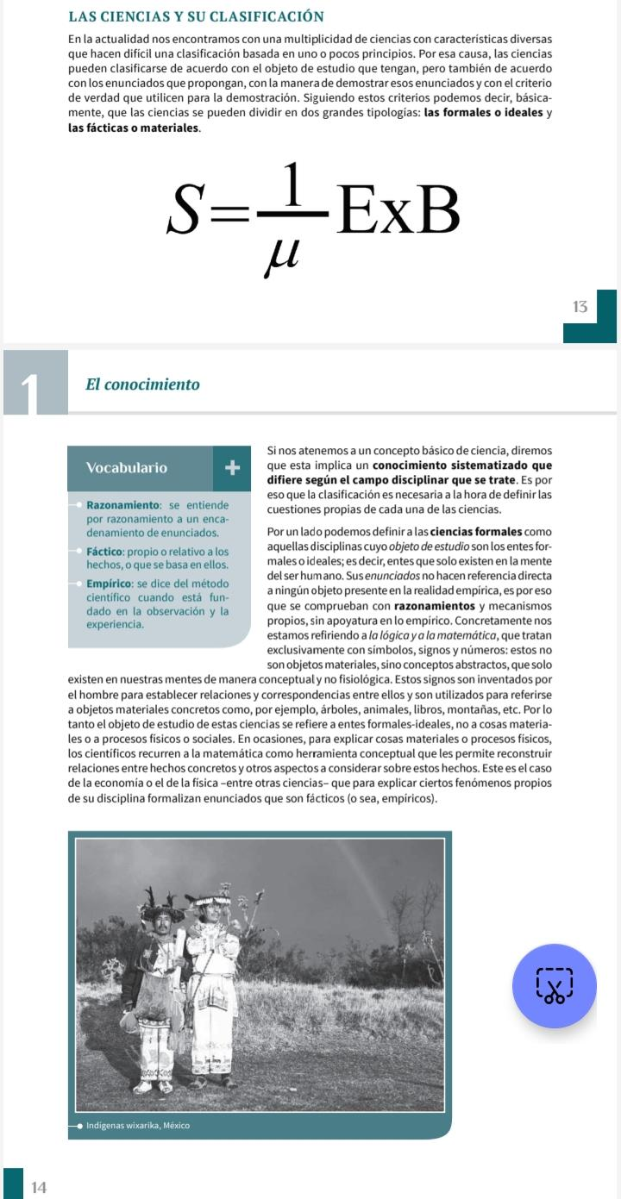
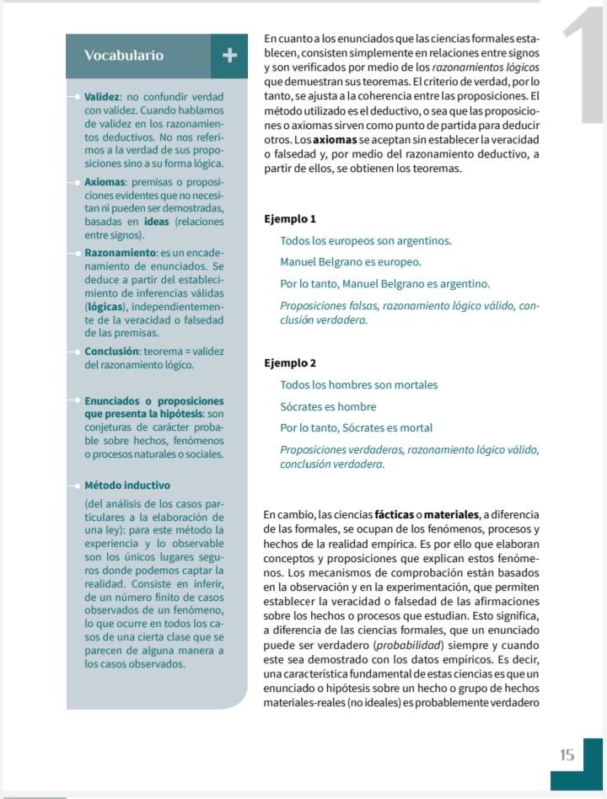
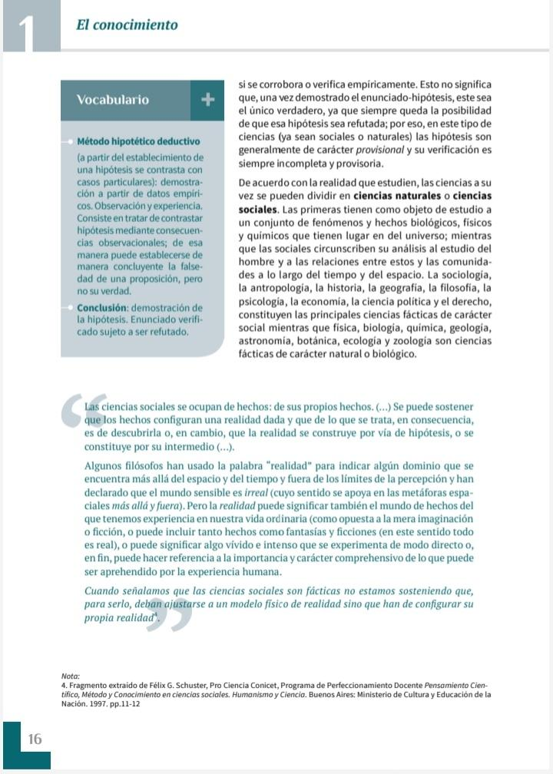
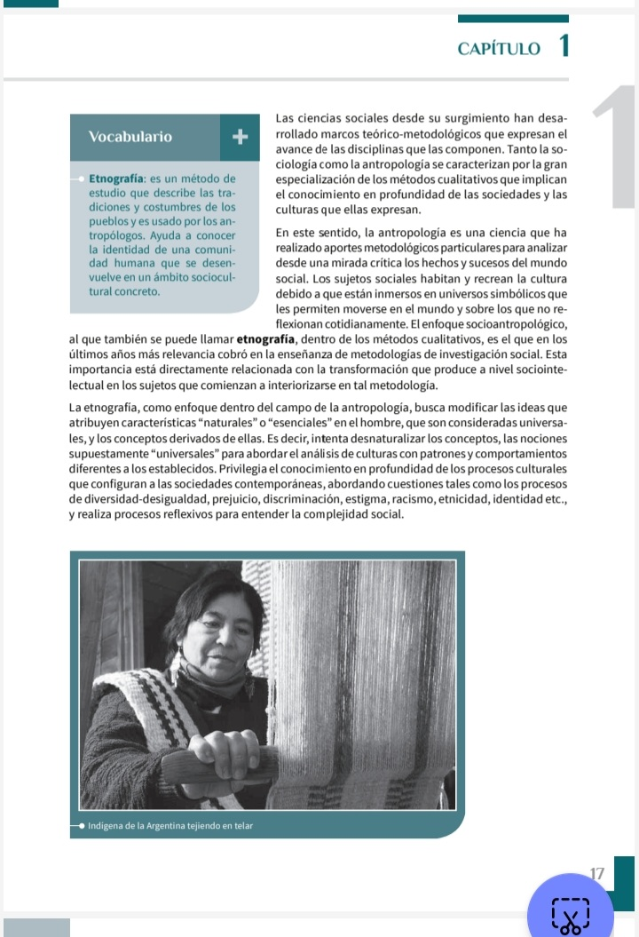
Final.
Leer el texto y contestar las siguientes preguntas.

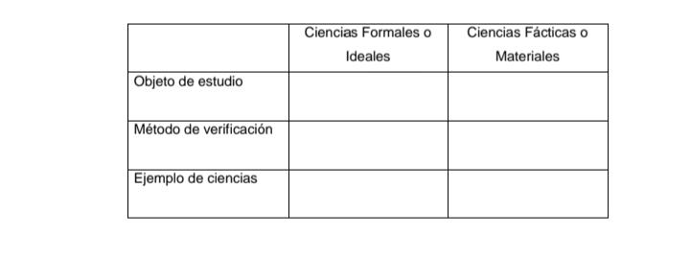
- Completar el siguiente cuadro comparativo con la clasificación de las ciencias.

- Crear un mapa conceptual que muestre la clasificación de las ciencias.

